ПРИЛОЖЕНИЕ 8
Научно-познавательное направления деятельности

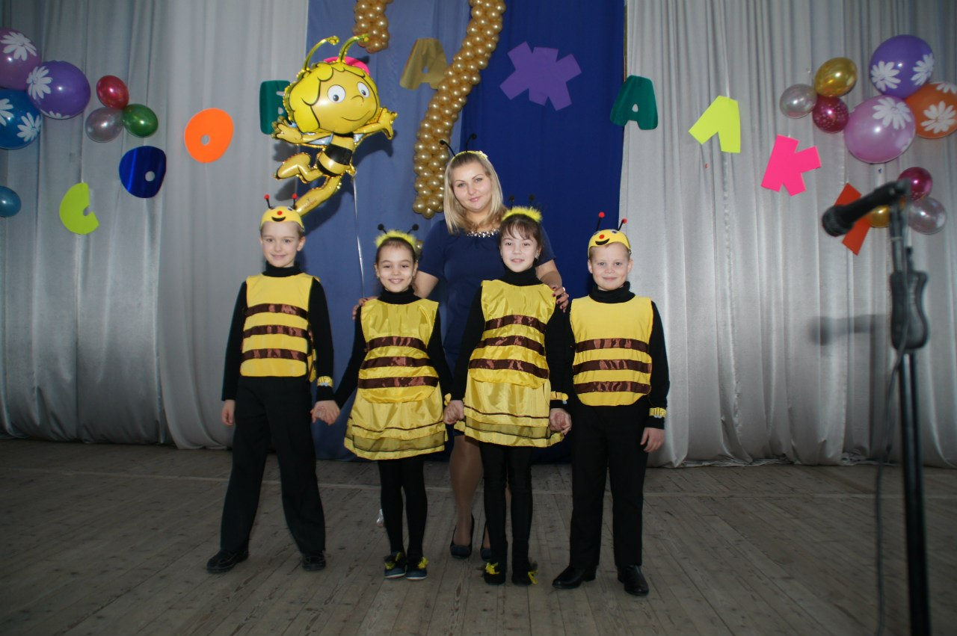
Районный тур интеллектуально-творческой игры «Соображалки»

Городской конкурс исследовательских лабораторий «Эврика»
